МБОУ СОШ № 39 им.Т.Дзебисова

Отчет о проведении
Всероссийского урока
«Экология и энергосбережение»
в рамках
Всероссийского фестиваля энергосбережения
ВместеЯрче.

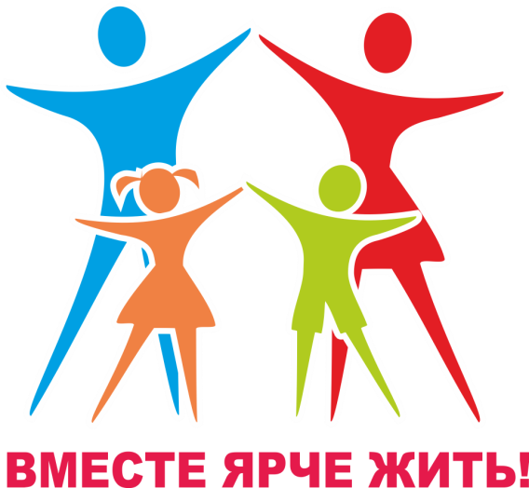

Владикавказ- 2017

16 октября 2017 года в школе прошёл Всероссийский урок «Экология и энергосбережение» в рамках Всероссийского фестиваля энергосбережения // ВместеЯрче.

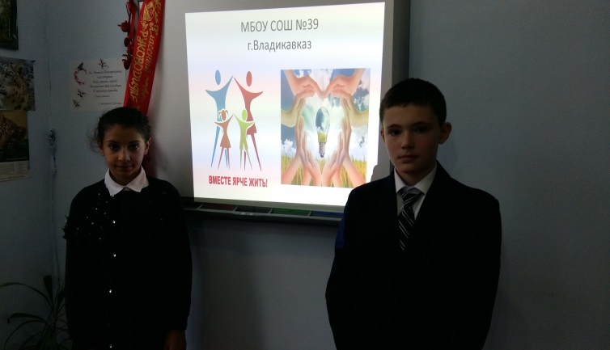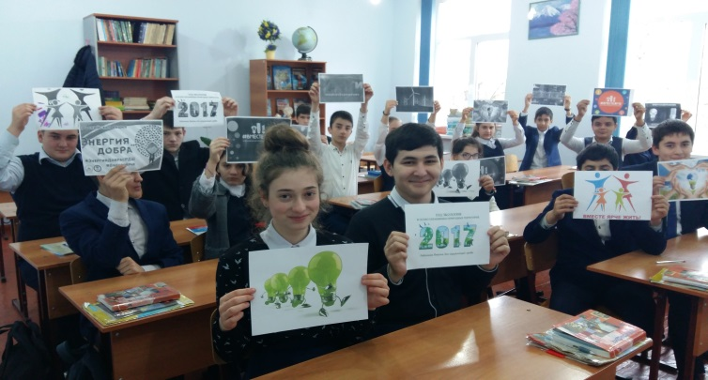
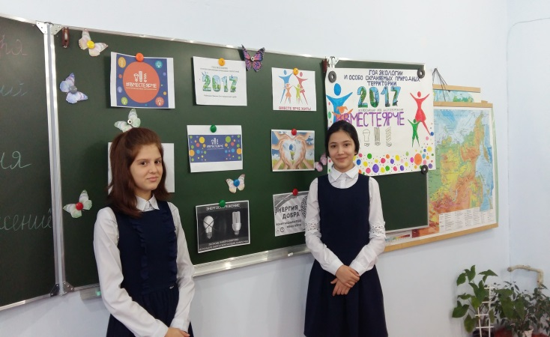

В рамках урока в 8а и 6б, учитель географии Цораева Н.Т. провела следующие мероприятия:

1.Урок, с компьютерной презентацией « Что такое энергосбережение и энергоэффективность»
2. Просмотрены: социальные видеоролики об энергосбережении: «Умные правила» ,« Как обращаться с электроприборами».
3.Конкурс рисунка: «Весёлая лампочка».
4. Проведены игры с детьми: «День и ночь», «Электричество повсюду», «Плохо и хорошо».
5.Учащиеся зарегистрировались на сайте www.ВМЕСТЕЯРЧЕ.РФ и присоединились к петиции по ускоренному переходу на энергоэффективное освещение.

